

**FACULDADE INTEGRADO DE CAMPO MOURÃO**

**TECNOLOGIA EM ANÁLISE EDESENVOLVIMENTO DE SISTEMAS**

**DOUGLAS ÁLEX AMÉRICO**

**BANCO DE DADOS I**

**CAMPO MOURÃO, PR**

**2014**

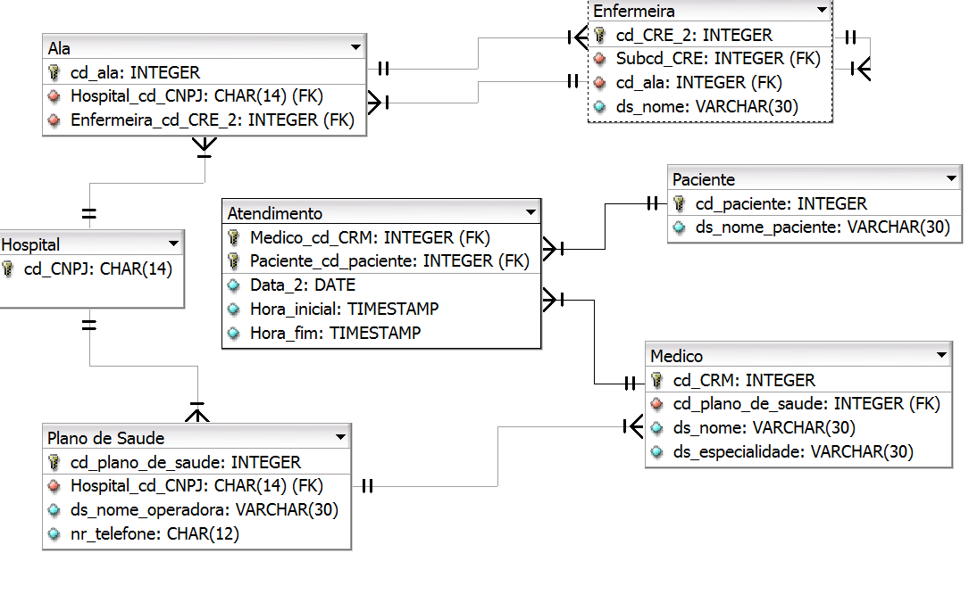

Chaves Primarias (Primary Key)

As chaves Primarias do Inglês Primary Key, são atributos únicos que visão deixar as tabelas em que compõem únicas também, elas são sempre identificadas primeiramente nas tabelas sendo o primeiro atributo que será visualizado.

Eles podem ser um atributo ou vários, sendo que se conter vários atributos na chave primaria ela será chamada de chave primaria composta. Esse procedimento é colocado quando só um atributos não satisfaz a condição que uma chave primaria tem que ser única, pois tem que conter outros elementos, para que seja diferenciado de outras tuplas da tabela.

Chaves Estrangeiras (foreign Key)

As chaves estrangeiras do Inglês Foreign Key, são atributos importados de outras tabelas, na verdade são chaves primarias de outras tabelas que são importadas para as tabelas em questão, para que os relacionamentos.

Uma tabela pode conter várias chaves estrangeiras em questão de vários relacionamentos, assim ela terá as chaves primarias de outras tabelas compondo seu corpo.

Relação / Tabelas

As tabelas são Entidades em que os atributos são colocados para que seja formado o modelo relacional, nelas vão definidas um nome, depois em quase todas uma chave primaria, e em seguida o restante dos atributos, que vão compor ela, assim pode ser acrescentados dados quando, o modelo relacional se tornar física.

Cardinalidade

Cardinalidade são os tipos de relação entre tabelas, seguindo o esquema de 1 para 1, 1 para N, e N para M, pode haver também um auto relacionamento onde uma tabela se relaciona com ela mesma assim nesse tipo pode ser de todos os outros tipo, 1 para 1, 1 para N e N para M.

No esquema 1 para 1, a relação entre duas será feita seguindo procedimentos como, a chave primária da primeira vai integrar a chave primaria da segunda assim elas serão ligadas, sendo que uma só vai conter um ligação para outra, um exemplo seria numa tabela de clientes e telefone, sendo que um cliente tem somente um telefone e um telefone é de somente um cliente, assim a chave primaria de cliente ia compor a de telefone e esse relacionamento só aconteceria assim. Um exemplo de 1 para N, que é o tipo de relacionamento mais usado, seria de um paciente e uma clínica, onde o paciente só vai naquela clínica e a clínica tem vários pacientes. Existe também o relacionamento N para M, onde as duas tabelas se relacionam mais de uma vez, um exemplo seria um relacionamento entre cliente e produto, onde vários clientes podem comprar um produto e onde vários produtos pode ser vendidos para o mesmo cliente.

Relacionamentos

Como comentado no tópico acima, relacionamentos são a interação entre duas tabelas, onde elas podem interagir entre si para que elaboremos o projeto lógico e posteriormente o físico.

Nesses relacionamentos são ofertados levando em considerações regras próprias, a manipulação das chaves em questão, sendo primarias ou estrangeiras, que vão compondo as tabelas e fazendo com que elas sejam perfeitas, para a transação de dados funcionar totalmente.